Resolución del Pleno del Instituto de Transparencia, Acceso a la Información Pública y Protección de Datos Personales del Estado de México y Municipios, con domicilio en Metepec, Estado de México, a once de agosto de dos mil veintiuno.

VISTO el expediente electrónico formado con motivo del recurso de revisión número 01985/INFOEM/IP/RR/2021, interpuesto por xxxxxxxxxxxxxxxx, en lo sucesivo la Recurrente, en contra de la respuesta del Ayuntamiento de Amanalco, en lo subsecuente el Sujeto Obligado, se procede a dictar la presente resolución.

A N T E C E D E N T E S D E L A S U N T O

PRIMERO. De la Solicitud de Información.
En fecha veinticuatro de febrero de dos mil veintiuno, la parte Recurrente, presentó a través del Sistema de Acceso a la Información Mexiquense, en lo subsecuente el SAIMEX ante el Sujeto Obligado, la solicitud de acceso a la información pública, a la que se le asignó el número de expediente 00016/AMANALCO/IP/2021, mediante la cual solicitó lo siguiente:

“¿Cuánto fue el monto ejercido y pagado por capítulo de gasto y por partida de gasto en el ejercicio 2019?” (Sic).

MODALIDAD DE ENTREGA: A través del SAIMEX.

SEGUNDO. De la respuesta del Sujeto Obligado.
De las constancias que obran en el SAIMEX, se advierte que en fecha ocho de abril de dos mil veintiuno, el Sujeto Obligado notificó la siguiente respuesta:

“En respuesta a la solicitud recibida, nos permitimos hacer de su conocimiento que con fundamento en el artículo 53, Fracciones: II, V y VI de la Ley de Transparencia y Acceso a la Información Pública del Estado de México y Municipios, le contestamos que:
Adjunto información que da contestación a la solicitud publica que remitió ante este sujeto obligado.
ATENTAMENTE
ING. EMILIO ESTRADA GUADARRAMA “(Sic).

Adjuntando los archivos electrónicos denominados “CONTESTACION SOLICITUD 00016.pdf” y “Oficio Contestacion Tesoreria.pdf”; mismos que no se reproducen por ser del conocimiento de las partes, sin embargo, serán materia del estudio en el CONSIDERADO respectivo.

TERCERO. Del recurso de revisión.
Inconforme con la respuesta notificada por el Sujeto Obligado, el Recurrente interpuso el presente recurso de revisión, en fecha veinte de abril de dos mil veintiuno, el cual fue registrado en el sistema electrónico con el expediente número 01985/INFOEM/IP/RR/2020, en el cual arguye, las siguientes manifestaciones:

- Acto Impugnado:
“No me da la información,” [Sic].

- Razones o Motivos de Inconformidad:
“no me da la información.” [Sic].

CUARTO. Del turno del recurso de revisión.
El medio de impugnación le fue turnado a la Comisionada Presidenta Zulema Martínez Sánchez, por medio del sistema electrónico en términos del arábigo 185, fracción I, de la Ley de Transparencia y Acceso a la información Pública del Estado de México y Municipios, del cual recayó el acuerdo de admisión en fecha tres de mayo del año dos mil veintiuno, determinándose en él, un plazo de siete días para que las partes manifestaran lo que a su derecho corresponda en términos del numeral ya citado.

QUINTO. De la etapa de instrucción.
De las constancias que obran en el expediente electrónico del SAIMEX, se advierte que la particular omitió rendir sus manifestaciones, el Sujeto Obligado presentó su respectivo Informe Justificado el veinte de mayo de dos mil veintiuno, a través de dos archivos electrónicos denominados “CONTESTACION SOLICITUD 00016.pdf” y “B.1.2 Estado analítico del ejercicio por Objeto del Gasto.pdf”; mismos que se describen a continuación:
- CONTESTACION SOLICITUD 00016.pdf: Documento en dos fojas de fecha veinte de mayo de dos mil veintiuno, signado por el Titular de la Unidad de Transparencia, por medio del cual señala que la información requerida por el particular se encuentra en la página oficial del Ayuntamiento https://www.amanalco.gob.mx, la cual podrá consultarse a través del link https://www.amanalco.gob.mx/amanalco/documentos/tesoreria/01_conac_cuarto_trimestre/B.1.2%20Ana%20eje%por%20Ob%20del%20Gast.pdf, manifestando así mismo que la información requerida se encuentra adjunta en el archivo pdf “B.1.2 Estado analítico del ejercicio por Objeto del Gasto.pdf”.
- B.1.2 Estado analítico del ejercicio por Objeto del Gasto.pdf: Documento en cuatro fojas, mismo que contiene el estado analítico del ejercicio del presupuesto de egresos por objeto de gastos del primero de enero al treinta y uno de diciembre del año dos mil diecinueve.

SEXTO. Del cierre de la etapa de instrucción.
Por lo que en fecha dos de agosto de dos mil veintiuno, se decretó el cierre de la misma del expediente electrónico formado con motivo de la interposición del presente recurso de revisión, a fin de que la Comisionada Ponente presentara el proyecto de resolución correspondiente.

Asimismo, cabe destacar que en fecha dieciséis de julio del año en curso, se amplió el plazo para dictar resolución, en términos del artículo 181, de la Ley de Transparencia y Acceso a la Información Pública del Estado de México y Municipios.

C O N S I D E R A N D O

PRIMERO. De la competencia.
Este Instituto de Transparencia, Acceso a la Información Pública y Protección de Datos Personales del Estado de México y Municipios es competente para conocer y resolver el presente recurso de revisión, de conformidad con los artículos: 6, fracción IV de la Constitución Política de los Estados Unidos Mexicanos; 5, párrafos vigésimo segundo, vigésimo tercero y vigésimo cuarto, fracción IV, de la Constitución Política del Estado Libre y Soberano de México; 1, 2 fracción II, 13, 29, 36 fracciones II y III, 176, 178, 179, 181 párrafo tercero, 185, 188 y 194, de la Ley de Transparencia y Acceso a la Información Pública del Estado de México y Municipios; 9, fracciones I y XXIV, 11 y 14 fracción I del Reglamento Interior del Instituto de Transparencia, Acceso a la Información Pública y Protección de Datos Personales del Estado de México y Municipios.

SEGUNDO. Sobre los alcances del recurso de revisión.
Derivado de la impugnación realizada, es preciso e importante señalar que el recurso de revisión inmerso en la Ley de Transparencia vigente en la entidad, tiene el fin y alcance que señalan los numerales 176, 179, 181 párrafo cuarto, 194 y 195, y demás aplicables de la Ley de Transparencia y Acceso a la Información Pública del Estado de México y Municipios vigente, el cual será analizado conforme a las actuaciones que obren en el expediente electrónico, con la finalidad de reparar cualquier posible afectación al derecho de acceso a la información pública y garantizando el principio rector de máxima publicidad.

El Recurso de Revisión en estudio contiene los elementos normativos de validez exigidos en la Ley de Transparencia y Acceso a la Información Pública del Estado de México y Municipios, establecidos en el artículo 180 que enuncia:

“Artículo 180. El recurso de revisión contendrá:
I. El sujeto obligado ante la cual se presentó la solicitud;
II. El nombre del solicitante que recurre o de su representante y, en su caso, del tercero interesado, así como la dirección o medio que señale para recibir notificaciones;
III. El número de folio de respuesta de la solicitud de acceso;
IV. La fecha en que fue notificada la respuesta al solicitante o tuvo conocimiento del acto reclamado, o de presentación de la solicitud, en caso de falta de respuesta;
V. El acto que se recurre;
VI. Las razones o motivos de inconformidad;
VII. La copia de la respuesta que se impugna y, en su caso, de la notificación correspondiente, en el caso de respuesta de la solicitud; y
VIII. Firma del recurrente, en su caso, cuando se presente por escrito, requisito sin el cual se dará trámite al recurso.

Adicionalmente, se podrán anexar las pruebas y demás elementos que considere procedentes someter a juicio del Instituto.

En ningún caso será necesario que el particular ratifique el recurso de revisión interpuesto.

En caso de que el recurso se interponga de manera electrónica no será indispensable que contengan los requisitos establecidos en las fracciones II, IV, VII y VIII.”

Cabe señalar que el Recurrente no se identificó de ninguna forma. No obstante lo anterior, proporcionar el nombre incompleto o seudónimo no es motivo para desechar las solicitudes de acceso a la información pública conforme a lo previsto en el artículo 155, penúltimo párrafo de la Ley de Transparencia y Acceso a la Información Pública del Estado de México y Municipios que señala lo siguiente:

“Las solicitudes anónimas, con nombre incompleto o seudónimo serán procedentes para su trámite por parte del sujeto obligado ante quien se presente. No podrá requerirse información adicional con motivo del nombre proporcionado por el solicitante.”

Robusteciendo lo anterior se encuentra lo dispuesto en los artículos 6, Apartado A, fracciones III y IV de la Constitución Política de los Estados Unidos Mexicanos y 5 párrafos vigésimo, vigésimo primero y vigésimo segundo, de la Constitución Política del Estado Libre y Soberano de México, se establece lo siguiente:

Constitución Política de los Estados Unidos Mexicanos

“Artículo 6°.- La manifestación de las ideas no será objeto de ninguna inquisición judicial o administrativa, sino en el caso de que ataque a la moral, la vida privada o los derechos de terceros, provoque algún delito, o perturbe el orden público; el derecho de réplica será ejercido en los términos dispuestos por la ley. El derecho a la información será garantizado por el Estado.
(…)
Para efectos de lo dispuesto en el presente artículo se observará lo siguiente:
A. Para el ejercicio del derecho de acceso a la información, la Federación, los Estados y el Distrito Federal, en el ámbito de sus respectivas competencias, se regirán por los siguientes principios y bases:
(…)
III. Toda persona, sin necesidad de acreditar interés alguno o justificar su utilización, tendrá acceso gratuito a la información pública, a sus datos personales o a la rectificación de éstos.
IV. Se establecerán mecanismos de acceso a la información y procedimientos de revisión expeditos que se sustanciarán ante los organismos autónomos especializados e imparciales que establece esta Constitución.”

Constitución Política del Estado Libre y Soberano de México

“Artículo 5.- En el Estado de México todas las personas gozarán de los derechos humanos reconocidos en la Constitución Política de los Estados Unidos Mexicanos, en los tratados internacionales en los que el Estado mexicano sea parte, en esta Constitución y en las leyes que de ésta emanen, por lo que gozarán de las garantías para su protección, las cuales no podrán restringirse ni suspenderse salvo en los casos y bajo las condiciones que la Constitución Política de los Estados Unidos Mexicanos establece.
(…)
Toda persona en el Estado de México, tiene derecho al libre acceso a la información plural y oportuna, así como a buscar recibir y difundir información e ideas de toda índole por cualquier medio de expresión.
(…)
El derecho a la información será garantizado por el Estado. La ley establecerá las previsiones que permitan asegurar la protección, el respeto y la difusión de este derecho.

Para garantizar el ejercicio del derecho de transparencia, acceso a la información pública y protección de datos personales, los poderes públicos y los organismos autónomos, transparentarán sus acciones, en términos de las disposiciones aplicables, la información será oportuna, clara, veraz y de fácil acceso. Este derecho se regirá por los principios y bases siguientes:
(..)
III. Toda persona, sin necesidad de acreditar interés alguno o justificar su utilización, tendrá acceso gratuito a la información pública, a sus datos personales o a la rectificación de éstos;
IV. Se establecerán mecanismos de acceso a la información y procedimientos de revisión expeditos que se sustanciarán ante el organismo autónomo especializado e imparcial que establece esta Constitución.
(…)
VIII. El Estado contará con un organismo autónomo, especializado, imparcial, colegiado, con personalidad jurídica y patrimonio propio, con plena autonomía técnica y de gestión, con capacidad para decidir sobre el ejercicio de su presupuesto y determinar su organización interna, responsable de garantizar el cumplimiento del derecho de transparencia, acceso a la información pública y a la protección de datos personales en posesión de los sujetos obligados en los términos que establezca la ley. (…)”

Por otra parte, del contenido del artículo 1 de la Constitución Política de los Estados Unidos Mexicanos, se destaca lo siguiente:

“Artículo 1o. En los Estados Unidos Mexicanos todas las personas gozarán de los derechos humanos reconocidos en esta Constitución y en los tratados internacionales de los que el Estado Mexicano sea parte, así como de las garantías para su protección, cuyo ejercicio no podrá restringirse ni suspenderse, salvo en los casos y bajo las condiciones que esta Constitución establece.

Las normas relativas a los derechos humanos se interpretarán de conformidad con esta Constitución y con los tratados internacionales de la materia favoreciendo en todo tiempo a las personas la protección más amplia.

Todas las autoridades, en el ámbito de sus competencias, tienen la obligación de promover, respetar, proteger y garantizar los derechos humanos de conformidad con los principios de universalidad, interdependencia, indivisibilidad y progresividad. En consecuencia, el Estado deberá prevenir, investigar, sancionar y reparar las violaciones a los derechos humanos, en los términos que establezca la ley.”

Por lo cual, de una interpretación sistemática, conforme y progresiva del derecho humano de acceso a la información pública se aprecia que toda persona, sin necesidad de acreditar interés alguno o justificar su utilización, deberá tener acceso a la información pública, es decir, dicho derecho fundamental exime a quien lo ejerce, de acreditar su legitimación en la causa o su interés en el asunto, lo que permite la posibilidad de que, incluso, la solicitud de acceso a la información pueda ser anónima o no contener un nombre que identifique al solicitante o que permita tener certeza sobre su identidad.

En conclusión, se cubrieron los requisitos de procedencia y procedibilidad y conforme a las constancias que obran en el expediente.

TERCERO. De las causas de improcedencia.
En el procedimiento de acceso a la información y de los medios de impugnación de la materia, se advierten diversos supuestos de procedibilidad, los cuales deben estudiarse con la finalidad de dar cumplimiento a los principios de legalidad y objetividad inmersos en el artículo 9, de Ley de Transparencia y Acceso a la Información Pública del Estado de México y Municipios, en correlación con la seguridad jurídica que debe generar lo actuado ante este Organismo garante.

De lo anterior, el estudio de las causas de improcedencia que se hagan valer por las partes o que se advierta de oficio por este Resolutor debe ser objeto de análisis previo al estudio de fondo del asunto, ya que el estudio de los presupuestos procesales sobre el inicio o trámite de un proceso genera eficacia jurídica de las resoluciones, más aún que se trata de una figura procesal adoptada en la ley de la materia la cual impide su estudio y resolución cuando una vez admitido el recurso de revisión, se advierta una causa de improcedencia que permita sobreseer el recurso de revisión sin estudiar el fondo del asunto; circunstancias anteriores que no son incompatibles con el derecho de acceso a la justicia, ya que éste no se coarta por regular causas de improcedencia y sobreseimiento con tales fines.

Así las cosas, al no existir causas de improcedencia invocadas por las partes ni advertidas de oficio por este Resolutor, se proceden al análisis del asunto en los siguientes términos.

CUARTO. Estudio y resolución del asunto.
Ahora bien, se procede al análisis del presente recurso, así como el contenido íntegro de las actuaciones que obran en el expediente electrónico, para así estar en posibilidad este Órgano Colegiado de dictar el fallo correspondiente conforme a derecho, tomando en consideración los elementos aportados por las partes y apegándose en todo momento al principio de máxima publicidad consagrado en nuestra Constitución Federal, Local y demás leyes aplicables en la materia, así como en los tratados internacionales en los que el Estado Mexicano sea parte, en concordancia con el párrafo tercero del artículo 1 de la Constitución Federal y el diverso 8, de la Ley de Transparencia local.

En este sentido nuestro estudio versará en determinar si la información remitida mediante respuesta colma el derecho de acceso a la información solicitado por el Recurrente, para ello analizaremos lo solicitado y la información proporcionada.

Con el propósito de resolver el presente medio de impugnación, es conveniente recordar que la Recurrente solicitó al Sujeto Obligado que se le proporcionara vía SAIMEX, lo siguiente:

- Monto ejercido y pagado por capítulo de gasto y por partida de gasto en el ejercicio 2019.

A lo que el Sujeto Obligado remitió los archivos denominados “CONTESTACION SOLICITUD 00016.pdf” y “Oficio Contestacion Tesoreria.pdf”; que contienen información, de la cual se describe a continuación:

- CONTESTACION SOLICITUD 00016.pdf: Documento en una foja, mismo que consiste en oficio signado por el Titular de la Unidad de Transparencia de fecha ocho de abril de dos mil veintiuno, por medio del cual informa que la información requerida se encuentra anexada en el archivo denominado “Oficio de Contestación Tesoreria Municipal”.
- Oficio Contestacion Tesoreria.pdf: Documento en ocho fojas, mismo que consiste en oficio signado por el Tesorero del Sujeto Obligado de fecha veintiséis de marzo de dos mil veintiuno, por medio del cual enlista diversas solicitudes de información proporcionando la siguiente respuesta por lo que respecta a la solicitud de información 00016/AMANALCO/IP/2021:

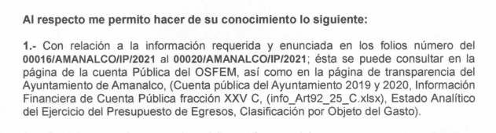

Ante dicha respuesta, la parte Recurrente consideró que su derecho al acceso a la información había sido conculcado, por lo que interpuso el presente recurso de revisión dando como razones o motivos de inconformidad que:

“no me da la información.” [Sic].

Posteriormente el Sujeto Obligado remite su Informe Justificado, a través del archivo electrónico denominado –“B.1.2 Estado analítico del ejercicio por Objeto del Gasto.pdf”, misma en el cual se muestra el estado analítico del ejercicio del presupuesto de egresos por objeto de gastos del primero de enero al treinta y uno de diciembre del año dos mil diecinueve, tal y como se observa a continuación:

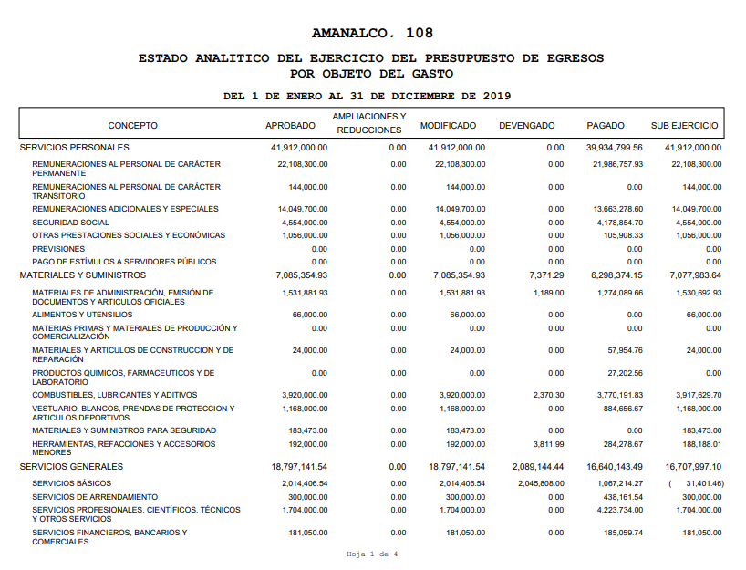

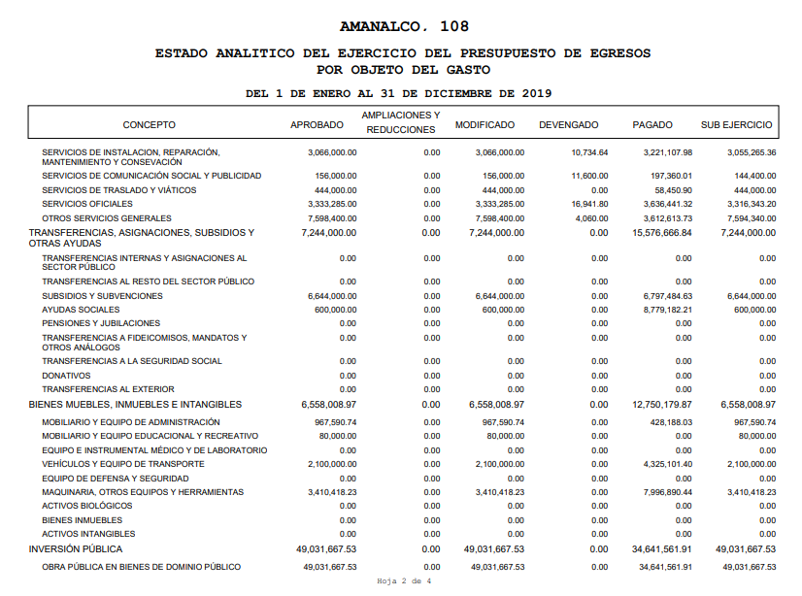
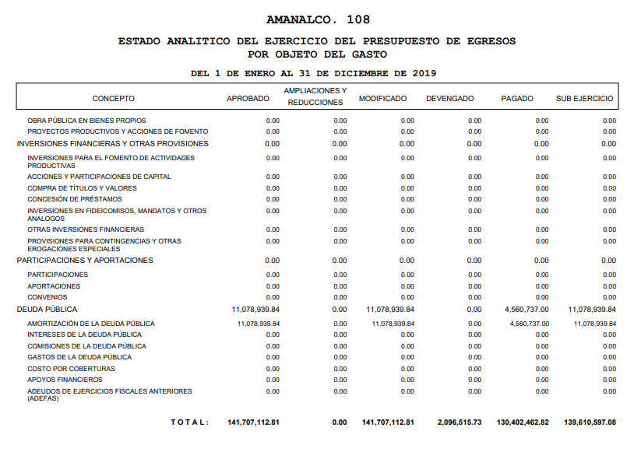
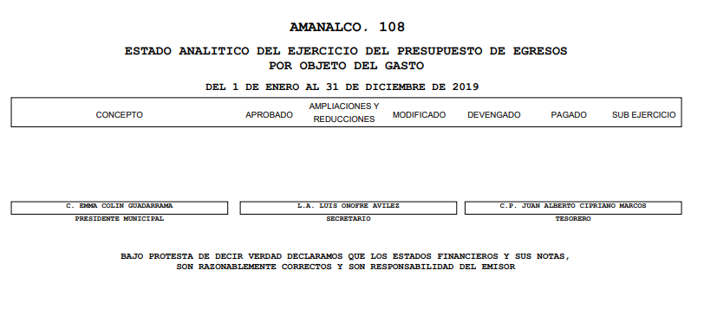

En ese orden de ideas, para esta ponencia, es necesario traer a colación lo que establece los LINEAMIENTOS PARA LA ENTREGA DEL PRESUPUESTO DE EGRESOS MUNICIPAL del ejercicio fiscal 2019, el cual prevé los formatos con el que se programa el ejercicio presupuestal, para tal efecto el hoy recurrente requirió monto ejercido y pagado por capítulo de gasto y por partida de gasto en el ejercicio 2019, para tal efecto dichos lineamientos establecen:






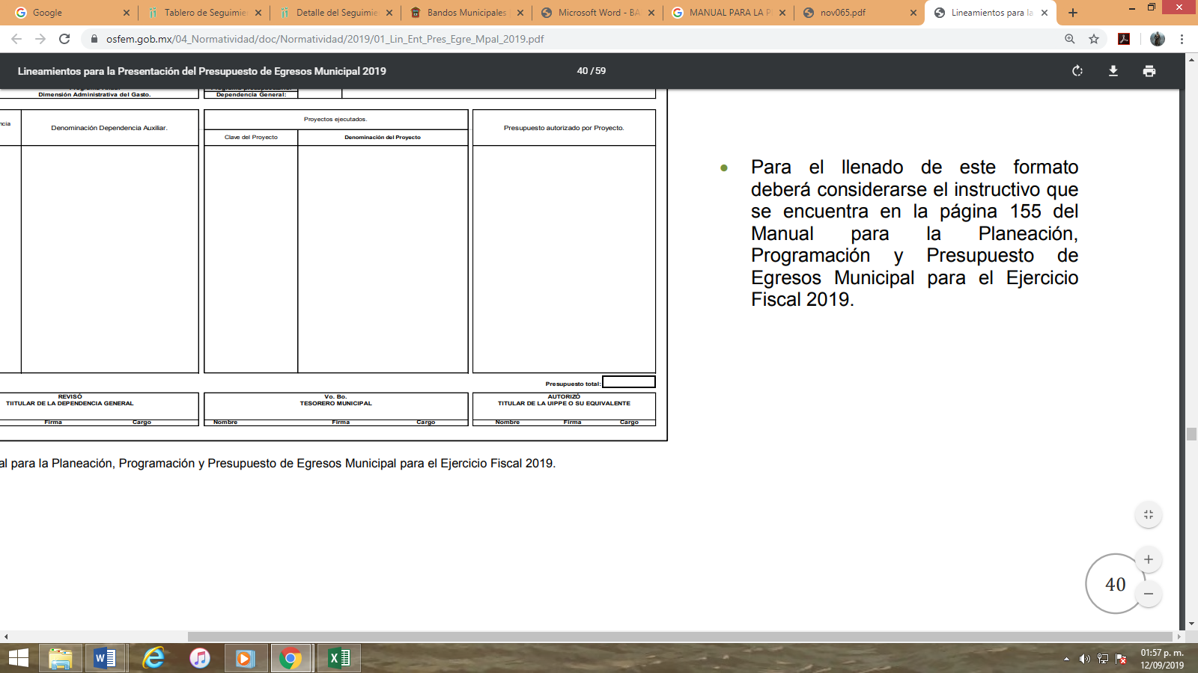

Para tal efecto el MANUAL PARA LA PLANEACIÓN, PROGRAMACIÓN Y PRESUPUESTO DE EGRESOS MUNICIPAL PARA EL EJERCICIO FISCAL 2019, establece en la página 155, lo siguiente:

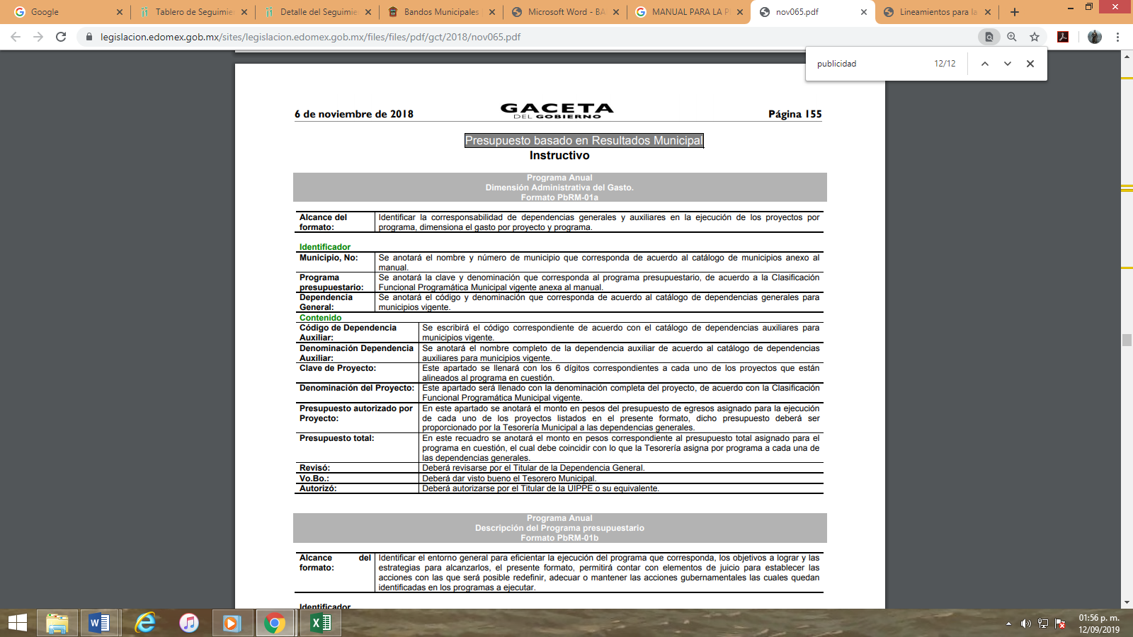

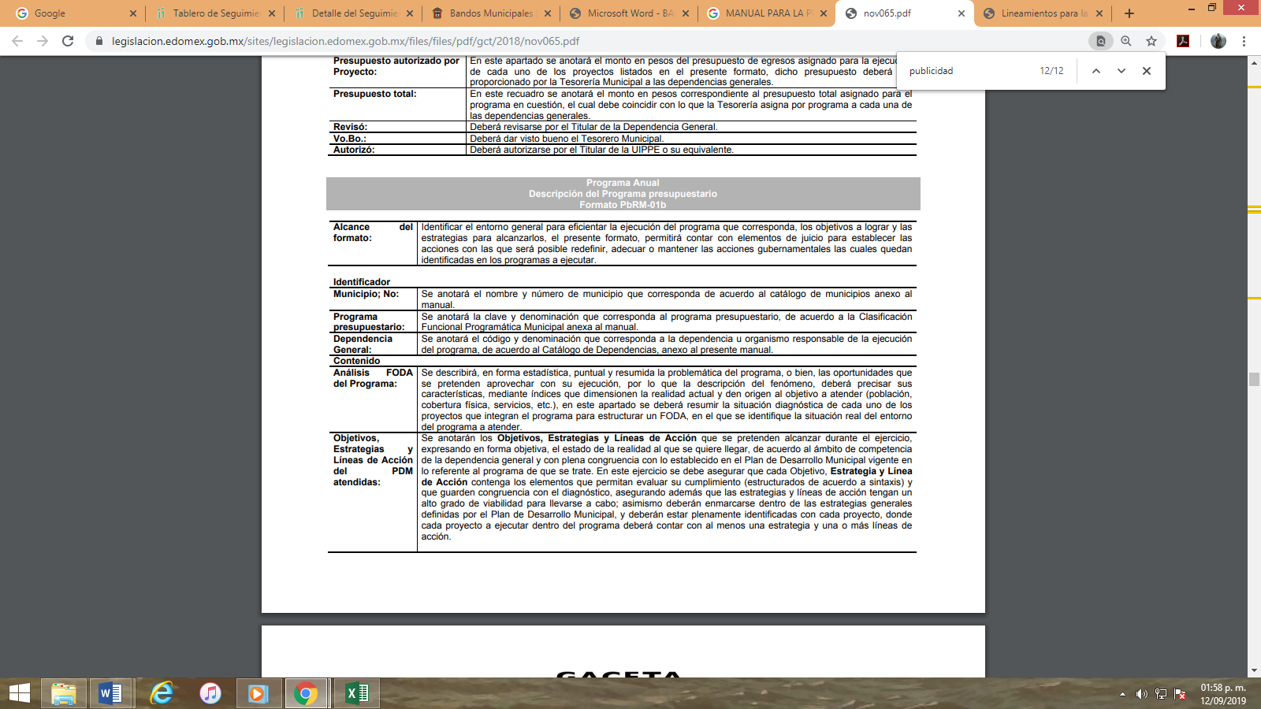

En este formato y de acuerdo a su instructivo de llenado en el apartado “Dependencia General”, se anotará el código y denominación que corresponda a la dependencia u organismo responsable de la ejecución del programa, de acuerdo al Catálogo de Dependencias, anexo al presente manual, por ende es que se considera que si bien la información remitida corresponde a lo solicitado, en ese sentido es dable ordenar al sujeto obligado que remita la información, consistente en el Total de egresos del capítulo 1000 “Servicios Personales” de los ejercicios 2019, ejercidos por el Sujeto Obligado.

En el Manual en cita en su apartado IV.2 CLASIFICADOR POR OBJETO DEL GASTO 2019, se establece lo siguiente:

ESTRUCTURA DE CODIFICACIÓN: La estructura del Clasificador por Objeto del Gasto se diseñó con un nivel de desagregación que permite que sus cuentas faciliten el registro único de todas las transacciones con incidencia económica – financiera es por ello que la armonización se realiza a tercer digito que corresponde a la partida genérica, dejando en poder de las entidades federativas, la desagregación e identificación de la partida específica, dando origen a la siguiente estructura:
CODIFICACIÓN
CAPITULO | CONCEPTO (SUBCAPÍTULO) | PARTIDA
CAPITULO | CONCEPTO (SUBCAPÍTULO) | GENÉRICA | ESPECÍFICA
1000  Servicios  personales | 1100  Remuneraciones al personal de carácter permanente | 1110  Dietas | 1111  Dietas
…
De acuerdo a este nivel de desagregación del “Clasificador por Objeto del Gasto Estatal y Municipal”, la definición de los Capítulos de gasto es la siguiente:

1000 SERVICIOS PERSONALES. Agrupa las remuneraciones del personal al servicio de los entes públicos, tales como: sueldos, salarios, dietas, honorarios asimilables al salario, prestaciones y gastos de seguridad social, obligaciones laborables y otras prestaciones derivadas de una relación laboral; pudiendo ser de carácter permanente o transitorio.
…
1000 SERVICIOS PERSONALES
1100 REMUNERACIONES AL PERSONAL DE CARÁCTER PERMANENTE Asignaciones destinadas a cubrir las percepciones correspondientes al personal de carácter permanente.
1110 Dietas. Asignaciones para remuneraciones a los Diputados, Senadores, Asambleístas, Regidores y Síndicos.
1111 Dietas. Asignación para el pago de remuneraciones a los CC. Diputados de la H. Legislatura Local, y en el caso de los municipios a los integrantes del H. Ayuntamiento.
1120 Haberes. Asignaciones para remuneraciones al personal que desempeña sus servicios en el ejercicio, fuerza aérea y armada nacionales.
1121 Haberes. Asignaciones para remuneraciones al personal que desempeña sus servicios en el ejercicio, fuerza aérea y armada nacionales.
1130 Sueldos base al personal permanente. Asignaciones para remuneraciones al personal civil, de base o de confianza, de carácter permanente que preste sus servicios en los entes públicos. Los montos que importen estas remuneraciones serán fijados de acuerdo con los catálogos institucionales de puestos de los entes públicos.
1131 Sueldo base. Remuneración al servidor público de base o de confianza que preste sus servicios al Poder Ejecutivo del Estado. Los montos que importen estas remuneraciones serán fijados de acuerdo con el Catálogo de Puestos del Gobierno Estatal y los tabuladores vigentes autorizados por la Secretaría, en el caso de los municipios se refiere a las remuneraciones al servidor público de base y no sindicalizado, que presta sus servicios en la Administración Pública Municipal, acorde con el marco jurídico.”

Es decir, la información que está solicitando la hoy parte recurrente es información que el sujeto obligado genera en uso de sus funciones y atribuciones.

Así, en mérito de lo expuesto en líneas anteriores resultan parcialmente fundadas las razones o motivos de inconformidad que arguye la parte Recurrente, por ello con fundamento en el artículo 186, fracción III, de la Ley de Transparencia y Acceso a la Información Pública del Estado de México y Municipios, se MODIFICA la respuesta a la solicitud de información pública 00016/AMANALCO/IP/2021, que ha sido materia del presente fallo.

Por lo antes expuesto y fundado es de resolverse y,

SE RESUELVE

PRIMERO. Se MODIFICA la respuesta entregada por el Sujeto Obligado a la solicitud de información 00016/AMANALCO/IP/2021, por resulta fundados los motivos de inconformidad hechos valer por La Recurrente, en términos del Considerando CUARTO de la presente resolución.

SEGUNDO. Se ORDENA al sujeto obligado, previa búsqueda exhaustiva y razonable, haga entrega a la parte recurrente a través del SAIMEX, donde conste, lo siguiente:

- El o los documentos donde conste total de egresos del capítulo 1000 “Servicios Personales” al mayor grado de desagregación posible, del ejercicio dos mil diecinueve.

TERCERO. NOTIFÍQUESE al Titular de la Unidad de Transparencia del Sujeto Obligado, para que conforme al artículo 186 último párrafo, 189 segundo párrafo y 194, de la Ley de Transparencia y Acceso a la Información Pública del Estado de México y Municipios; dé cumplimiento a lo ordenado dentro del plazo de diez días hábiles, debiendo informar a este Instituto en un plazo de tres días hábiles siguientes sobre el cumplimiento dado a la presente resolución.

CUARTO. De conformidad con el artículo 198 de la Ley de Transparencia y Acceso a la Información Pública del Estado de México y Municipios, de considerarlo procedente, el Sujeto Obligado de manera fundada y motivada, podrá solicitar una ampliación de plazo para el cumplimiento de la presente resolución.

QUINTO. NOTIFÍQUESE al Recurrente la presente resolución a través del SAIMEX, proporcionado por el particular, así mismo de conformidad con lo establecido en el artículo 196, de la Ley de Transparencia y Acceso a la Información Pública del Estado de México y Municipios.

ASÍ LO ACORDÓ, POR UNANIMIDAD DE VOTOS, EL PLENO DEL INSTITUTO DE TRANSPARENCIA, ACCESO A LA INFORMACIÓN PÚBLICA Y PROTECCIÓN DE DATOS PERSONALES DEL ESTADO DE MÉXICO Y MUNICIPIOS, CONFORMADO POR LOS COMISIONADOS ZULEMA MARTÍNEZ SÁNCHEZ, EVA ABAID YAPUR, Y JAVIER MARTÍNEZ CRUZ; EN LA VIGÉSIMA SÉPTIMA SESIÓN ORDINARIA CELEBRADA EL ONCE DE AGOSTO DE DOS MIL VEINTIUNO, ANTE EL SECRETARIO TÉCNICO DEL PLENO ALEXIS TAPIA RAMÍREZ.--------------------------------------------------------------------------------------------------------------------------------------------------------------------------------------------------------------------------------------------------------------------------------------------------------------------------------------------------------------------------------------------------------------------------------------------------------------------------------------------------------------------------------------------------------------------------------------------------------------------------------------------------------------------------------------------------------------------------------------------------------------------------------------------------------------------------------------------------------------------------------------------------------------------------------------------------------------------------------------------------------------------------------------------------------------------------------------------------------------------------------------------------------------------------------------------------------------------------------------------------------------------------------------------------------------------------------------------

ZMS/OSAM/bpac

IMPROCEDENCIA Y SOBRESEIMIENTO EN EL JUICIO DE AMPARO. LAS CAUSAS PREVISTAS EN LOS ARTÍCULOS 73 Y 74 DE LA LEY DE LA MATERIA, RESPECTIVAMENTE, NO SON INCOMPATIBLES CON EL ARTÍCULO 25.1 DE LA CONVENCIÓN AMERICANA SOBRE DERECHOS HUMANOS. Del examen de compatibilidad de los artículos 73 y 74 de la Ley de Amparo con el artículo 25.1 de la Convención Americana sobre Derechos Humanos no se advierte que el derecho interno desatienda los estándares que pretenden proteger los derechos humanos en dicho tratado, por regular causas de improcedencia y sobreseimiento que impiden abordar el estudio de fondo del asunto en el juicio de amparo, en virtud de que el propósito de condicionar el acceso a los tribunales para evitar un sobrecargo de casos sin mérito, es en sí legítimo, por lo que esa compatibilidad, en cuanto a los requisitos para la admisibilidad de los recursos dependerá, en principio, de los siguientes criterios: no pueden ser irracionales ni de tal naturaleza que despojen al derecho de su esencia, ni discriminatorios y, en el caso, la razonabilidad de esas causas se justifica por la viabilidad de que una eventual sentencia concesoria tenga un ámbito de protección concreto y no entre en conflicto con el orden jurídico, no son de tal naturaleza que despojen al derecho de su esencia ni tampoco son discriminatorias, pues no existe alguna condicionante para su aplicabilidad, en función de cuestiones personales o particulares del quejoso. Por tanto, las indicadas causas de improcedencia y sobreseimiento no son incompatibles con el citado precepto 25.1, pues no impiden decidir sencilla, rápida y efectivamente sobre los derechos fundamentales reclamados como violados dentro del juicio de garantías.

